SISR :

TP 2 (dhcp) :

Échanges lors d'une demande d'adresse :
DHCP Discover
DHCP offer
DHCP Request
DHCP ACK

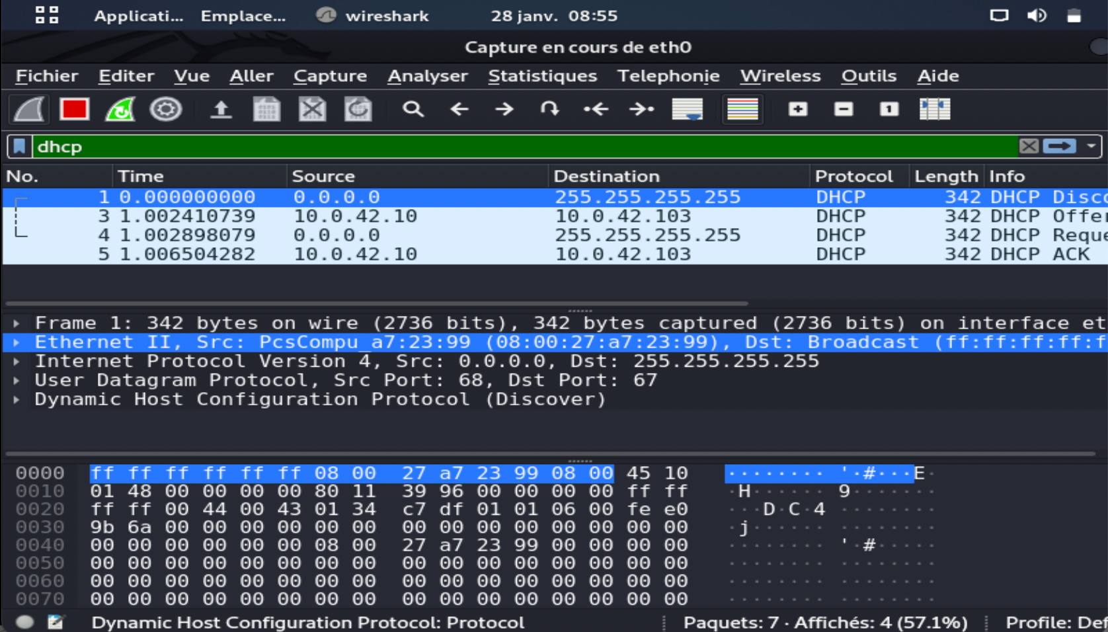
Échange lors d'une résiliation :
DHCP Release
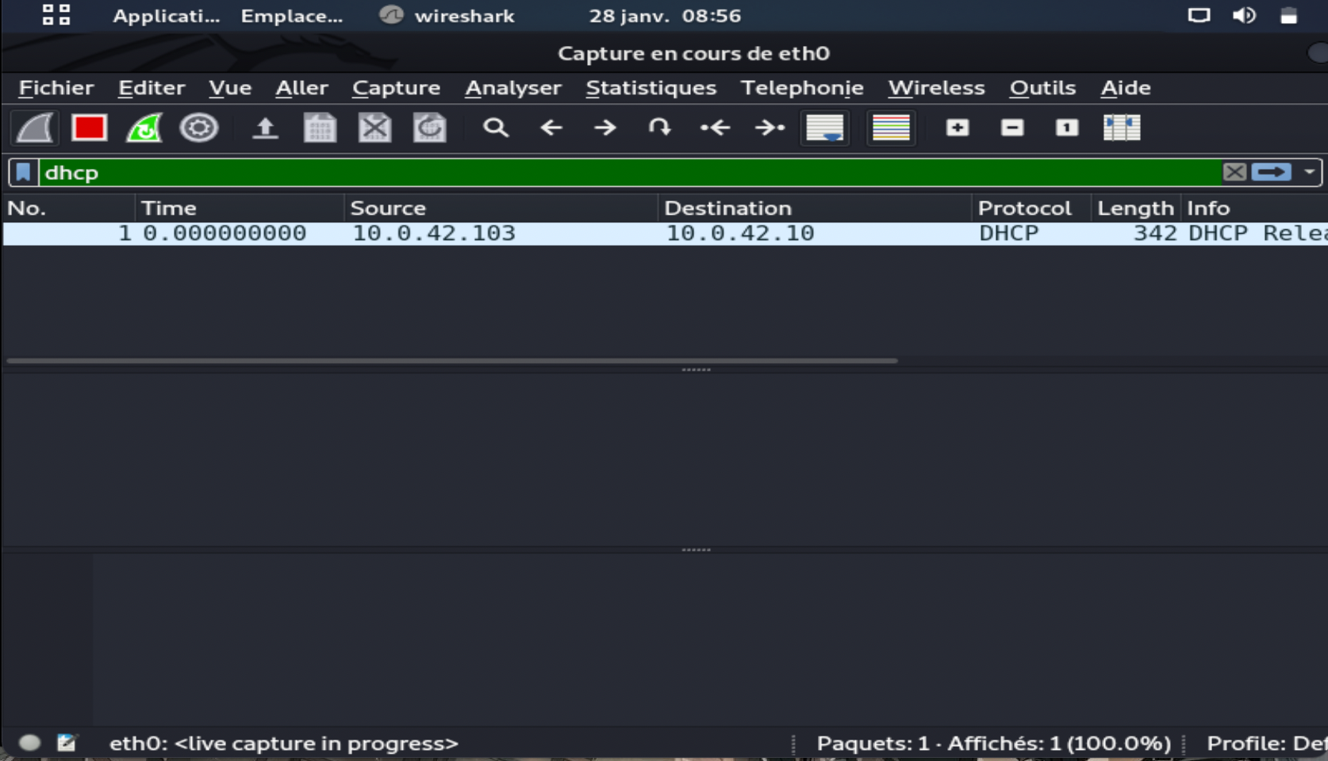
https://cybup-my.sharepoint.com/personal/romain_lechevalier_cybup_fr/_layouts/15/onedrive.aspx?id=%2Fpersonal%2Fromain%5Flechevalier%5Fcybup%5Ffr%2FDocuments%2FPartage%2FBTS%20SIO1%20GR2%2FDHCP%20%2D%20TP2%2Epdf&parent=%2Fpersonal%2Fromain%5Flechevalier%5Fcybup%5Ffr%2FDocuments%2FPartage%2FBTS%20SIO1%20GR2
ou
Message épinglés discord (DHCP - TP2)

Trame release :
08 00 27 5c 0b 08 00 27 a7 23 99 08 00 #entête
08 00 27 5c 0b a5 #destination
08 00 27 a7 23 99 #source

45 00 01 48 fe 65 40 00 40 11 d2 ce 0a 00 2a 67 0a 00 2a 0a
0a 00 2a 0a
0a 00 2a 67

00 44 00 43 01 34 69 b6
00 43
00 44

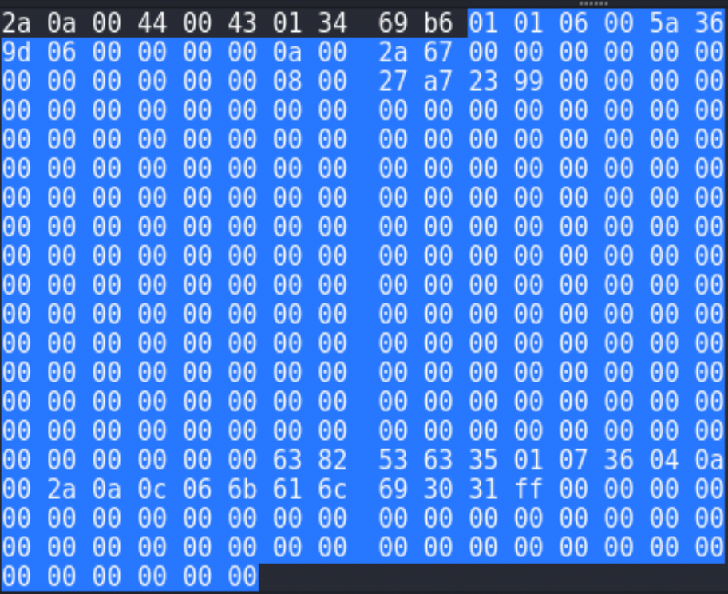
DHCP

Tram Request :

ff ff ff ff ff 08 00 27 a7 23 99 08 00
ff ff ff ff ff ff
08 00 27 a7 23 99

45 10 01 48 00 00 00 00 80 11 39 96 00 00 00 00 ff ff ff ff
ff ff ff ff
00 00 00 00

00 44 00 43 01 34 48 02
00 44
00 43

DHCP

